本试卷适应范围  电子信息15级 | 南 京 农 业 大 学 试 题 纸
本试卷适应范围  电子信息15级 | 2017-2018 学年 2 学期 课程类型：必修 试卷类型：A
课程号 AUTO4112 课程名 微机原理与应用 学分 3

学号 姓名 班级
题号 | 一 | 二 | 三 | 四 | 五 | 六 | 七 | 八 | 九 | 总分 | 签名
得分
装订线

装订线

注：所有题目的答案写到答题纸上，否则不得分！
一、选择题（每题1分，共10分）
1、根据冯诺依曼理论，下列不属于计算机五大部件的是（ ）。
A. 运算器 B. 控制器 C.总线 D.存储器
2、下列寄存器中，可以采用寄存器间接寻址的是（ ）。
A. AX B. BX C. CX D. DX
3、已知DS=1000H, (12000H)=14H,(12001H)=25H执行指令LEA BX, [2000H]后，BX=（ ）。
A. 2514H B. 1425H C. 2000H D. 1000H
4、下列指令中，正确的是（ ）。
A. MOV AL, BX B. MUL AL , BL C. SHL AL, 4 D. IN AL, DX
5、利用DRAM芯片2164A(64K×1bit)搭建容量为64KB的存储器，需采用（ ）。
A.字扩展 B.位扩展 C. 字位全扩展 D.单片即可，无需扩展
6、利用DEBUG指令调试程序时，连续执行指令为（ ）。
A. U B. T C. G D. D
7、8088指令性语句中，（ ）指令是非法的。
A. 零操作数 B. 单操作数 C.双操作数 D. 三操作数
8、主机与外设间数据的输入输出有四种方式，其中需要增加专门硬件，代替CPU工作的是（ ）方式。
A. DMA B. 中断 C. 查询 D.无条件
9、通过级联，8259A最多可以管理（ ）个中断请求输入。
A. 8 B. 16 C. 64 D. 256
10、如果希望在处理高级别中断时响应低级别中断，可采用（ ）方法实现。
A. 特殊全嵌套 B. 普通全嵌套 C. 特殊中断屏蔽 D.普通中断屏蔽
二、填空题（每空1分，共20分）
1、一条指令通常由操作数和操作码组成，操作数有三种类型，分别是 、 和 。
2、串操作指令中，源串默认的段地址在 中，偏移地址由 指定。目标串默认段地址由 提供，偏移地址用 指定。
3、堆栈指令中操作数必须是 位，对堆栈的操作遵循 原则。
4、已知AL=7BH, BL=38H，执行指令SUB AL, BL后，AF= ,CF= ,OF= ,PF= ,SF= ,
ZF= 。
5、执行下列指令后，AX= 。
DATA1 DW 10H,20H
DATA2 EQU 30H
DATA 3 DW 40H,50H
DATA4 DW 5
MOV BX , OFFSET DATA1
ADD BX, DATA4
MOV AX, [BX]
6、采用查询方式进行数据输入输出，系统中至少应该配备 端口和 端口。
7、接口电路设计的基本原则为：输入必须要 ，输出必须能 。
三、简答题（每题6分，共30分）
1、程序如下，该程序段的功能是？
MOV AX, 6000H
MOV ES, AX
MOV DI, 1200H
MOV CX, 100
CLD
MOV AX, 0
REP STOSW
HLT
2、已知某中断类型码n=0EH，其中断服务程序为MY_INT，请编程将该中断服务程序入口地址存入中断向量表对应位置。
3、8259A中断结束处理方式有哪三种？分别适用于什么场合？
4、如下所示输入接口电路适用于何种输入输出方式？简述其工作过程。
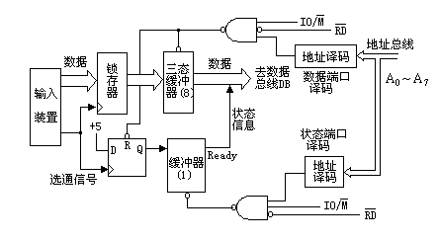
5、在8088CPU中，物理地址和逻辑地址是指什么？已知逻辑地址，如何计算得到物理地址？已知物理地址，其逻辑地址唯一吗？
四、编程题（每题15分，共30分）
1、试编写程序，利用查表法将BUFFER中的一个8位二进制数的高四位和第四位分别转换为ASCII码，并将结果存放在ANSWER开始的内存单元中。
2、
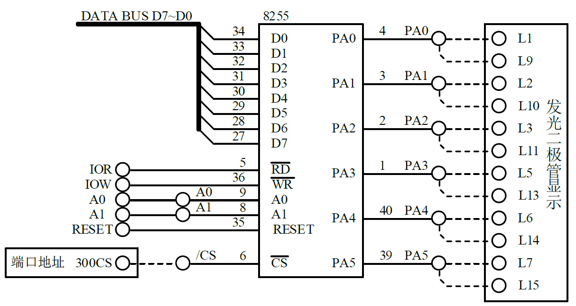
电路如图所示，用8255作输出口，控制12个发光二极管亮灭，模拟交通灯管理，其中PA0、PA3分别控制A、B路口黄灯，PA1、PA4分别控制A、B路口绿灯，PA2、PA5分别控制A、B路口红灯，输出低电平相应灯亮。
要求编程实现：
 程序初始时为A路口绿灯亮、B路口红灯亮；
 延迟一段时间后，A路口由绿灯亮变为黄灯闪烁5次；
 接着A路口红灯亮、B路口绿灯亮；
 延迟一段时间后，B路口由绿灯亮变为黄灯闪烁5次；
 最后循环至初始时继续。
五、设计题（10分）
1、SRAM6116芯片引脚图如下所示，试利用一片74LS138译码器和SRAM6116构建4KB的存储器，地址范围为0A8000H-0A8FFFH，画出硬件连接图（系统工作在最大模式）。
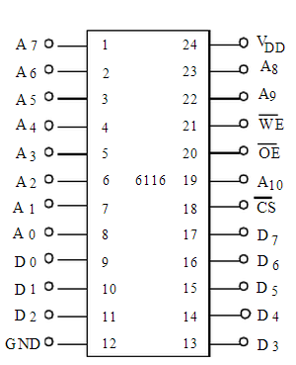
附：
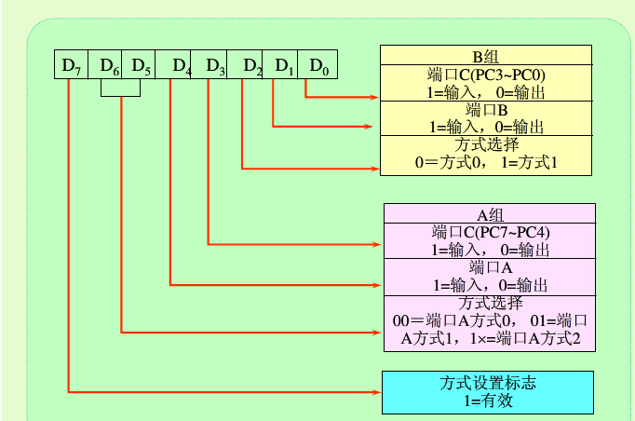
8255A工作方式控制字

教研室主任 出卷人

本试卷适应范围  自动化16级 | 南 京 农 业 大 学 试 题 纸
本试卷适应范围  自动化16级 | 2017-2018 学年 2 学期 课程类型：选修 试卷类型：B
课程号 AUTO4112 课程名 微机原理与应用 学分 3

学号 姓名 班级
题号 | 一 | 二 | 三 | 四 | 五 | 六 | 七 | 八 | 九 | 总分 | 签名
得分
装订线

装订线

注：所有题目的答案写到答题纸上，否则不得分！
一、选择题（每题1分，共10分）
1、根据冯诺依曼理论，下列不属于计算机五大部件的是（ ）。
A. 输入设备 B. 输出设备 C. 接口 D.存储器
2、下列寄存器作为间接寻址寄存器使用时，默认段寄存器为SS的是（ ）。
A. BX B. BP C. SI D. DI
3、已知DS=1000H, (12000H)=14H,(12001H)=25H执行指令MOV BX, [2000H]后，BX=（ ）。
A. 2514H B. 1425H C. 2000H D. 1000H
4、下列指令中，正确的是（ ）。
A. PUSH AL B. DIV AX , BL C. MOV [SI], [BX] D. OUT DX, AX
5、利用SRAM芯片6264 (8K*8bit)搭建容量为64KB的存储器，需采用（ ）。
A.字扩展 B.位扩展 C. 字位全扩展 D.单片即可，无需扩展
6、利用DEBUG指令调试程序时，单步执行指令为（ ）。
A. U B. T C. G D. D
7、8088开机执行的第一条指令的物理地址为（ ）。
A. 0000H B. 0FFFF0H C. 8000H D. 不确定
8、主机与外设间数据的输入输出有四种方式，其中电路简单，仅需数据端口即可工作的是（ ）方式。
A. DMA B. 中断 C. 查询 D.无条件
9、若只允许高级别中断打断低级别中断，则8259A优先级应设置为（ ）。
A. 固定优先级 B. 循环优先级 C. 普通全嵌套 D. 特殊全嵌套
10、如果希望屏蔽掉某个级别的中断请求，可通过设置（ ）实现。
A. OCW1 B. OCW2 C. OCW3 D.ICW4
二、填空题（每空1分，共20分）
1、设堆栈指针SP的初值为2202H，SS=1000H，AX=1234H。执行指令PUSH AX后，SP= ，内存单元 12201H的内容为 。
2、I/O端口的编址方式有两种，分别是 和 。
3、每片8259A可以管理8个级别的中断，要管理32个级别的中断，至少需要 片8259A进行级联，通过级联，最多可以管理 个级别的中断。
4、已知AL=0FFH, BL=50H，执行指令SUB AL, BL后，AF= ,CF= ,OF= ,PF= ,SF= ,
ZF= 。
5、执行下列指令后，AX= 。
DA1 DW 2401H,6700H
DA2 EQU 3000H
DA 3 DW 4124H,50ABH
DA4 DW 5
LEA BX , DA1
ADD BX, DA4
MOV AX, [BX]
6、指令指针寄存器（IP）中存放的是____ ____。
7、段内转移之所以能实现程序的跳转，本质上是改变 的值，段间转移改变了 和 的值。
7、设计简单IO接口电路时，如外设有数据保持能力，可以用 作为输入接口， 作为输出接口。如外设没有数据保持能力，输入接口还需增加一个 。
三、简答题（每题6分，共30分）
1、若在内存BLOCK1单元开始存放着10个无符号字节数，在不改变原数存放位置的情况下，从中找出最小数，并把它存放在紧靠10个字节数之后的单元内。将完成该功能的汇编语言源程序填空补充完整。
DATA SEGMENT
BLOCK1 DB 10 DUP（？）
MIN DB ？
DATA ENDS
CODE SEGMENT
ASSUME （1）
START：MOV AX， DATA
MOV DS，AX
LEA BX，__(2)______
MOV CX，__(3)______
MOV AL，[BX]
AGAIN：CMP AL，[BX+1]
___(4)____ NEXT
___(5) ____ AL，[BX+1]
NEXT： INC BX
LOOP AGAIN
MOV MIN，AL
CODE ENDS
END (6)
2、已知某8259A初始化时，ICW2=08H, 其IR5对应的中断类型码n=？若其中断服务程序为INT_MY，请通过编程实现设置中断向量。
3、8088CPU主要由哪两部分组成，各部分的功能是什么?
4、SRAM和DRAM的基本存储元件各是什么？DRAM为什么需要进行定时刷新？
5、计算机通信的基本方式包括？其中哪种方式适用于远距离通信？哪种方式适用于近距离通信？
四、编程题（30分）
1、（10分）试编写程序，将数据段中1000H开始的连续16个字节初始化为00H、01H、02H……0FH。
2、（20分）利用8255A芯片设计5位七段码动态显示接口电路。要求8255端口地址为0FF20H-0FF23H，其中PA口作为段选，PB口低5位作为位选，选用共阳极数码管。请完成接口电路设计，并编程实现动态显示“HELLO”。8255控制字见图1。

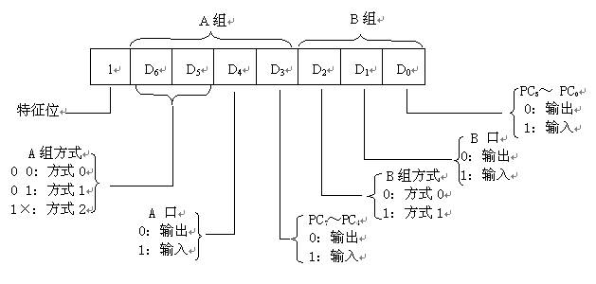
图1 8255控制字格式

五、设计题（10分）
1、SRAM6116芯片引脚图如图2所示，试利用一片74LS138译码器和若干SRAM6116构建存储器，要求地址范围为0F5000H-0F5FFFH，画出硬件连接图（系统工作在最大模式）。
图2

教研室主任 出卷人

本试卷适应范围  电子信息16级  自动化17级 | 南 京 农 业 大 学 试 题 纸
本试卷适应范围  电子信息16级  自动化17级 | 2018-2019 学年 第二 学期 课程类型：必修 试卷类型：A
课程号 AUTO4112 课程名 微机原理与应用 学分 3

学号 姓名 班级
题号 | 一 | 二 | 三 | 四 | 五 | 六 | 七 | 八 | 九 | 总分 | 签名
得分
装订线

装订线

注：所有题目的答案写到答题纸上，否则不得分！
一、选择题（每题1分，共10分）
1、课程实验箱配套编程软件是（ ）。
A. Keil B. Masm for Windows C. MKStudio D. Visual Studio
2、下列寄存器中，不可编程的是（ ）。
A. BP B. SP C. IP D. DS
3、下列中断结束方式中，自动将ISR中置1的位中优先级最高的复位的是（ ）。
A. AEOI B. 一般EOI C. SEOI D. 以上都可以
4、下列指令中，错误的是（ ）。
A. MOV AL, 100 B. MOV AX, 100 C. MUL AL, BL D. IN AL, DX
5、用户自己购买内存条进行内存扩展，属于（ ）。
A.字扩展 B.位扩展 C. 字位全扩展 D.以上都不对
6、8088指令中操作数有3类，按照执行速度由快到慢排列正确的是（ ）。
A. 寄存器操作数，立即数，存储器操作数 B. 立即数，寄存器操作数，存储器操作数
C. 存储器操作数，立即数，寄存器操作数 D. 立即数，存储器操作数，寄存器操作数
7、8088指令性语句中，源操作数和目的操作数可以同时为存储器操作数的是（ ）。
A. 数据传送类 B. 算术运算类 C.串操作 D. 移位指令
8、主机与外设间数据的输入输出有四种方式，其中（ ）方式的缺点是程序编写复杂。
A. DMA B. 中断 C. 查询 D.无条件
9、I/O端口有3种类型，其中不包括（ ）。
A. 数据端口 B. 地址端口 C. 状态端口 D. 控制端口
10、采用BP作为间接寻址寄存器，默认的段地址由（ ）提供。
A. CS B. DS C. ES D. SS
二、填空题（每空1分，共20分）
1、若输入设备自身有数据保持能力，一般采用 作为输入接口，如输入设备自身无数据保持能力，需再增加一个 ，才能正常工作。
2、利用DEBUG调试程序时，单步运行指令是 ，查看内存单元内容指令是 。
3、DMA传输时，代替CPU管理总线的设备是 。
4、已知AL=59H, BL=68H，执行指令ADD AL, BL后，AF= ,CF= ,OF= ,PF= ,SF= ,
ZF= 。
5、写出一条使AX内容为0，且不影响CF的指令语句 。
6、对内存进行读操作时，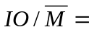 ，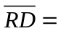 ，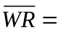 。
7、半导体存储器按照工作方式不同可分为RAM和 ， RAM又可分为 和 ，其中需要动态刷新的是 。
8、冯诺依曼理论的核心思想是 。

三、判断题（每题2分，共10分）
1、若IF=0，所有外部中断请求，8088CPU均不响应。（ ）
2、汇编语言源程序中，所有的指令都是由CPU来执行的。（ ）
3、8259A的OCW必须严格按照顺序写入。（ ）
4、存储器有两种基本操作——读和写，其中写操作会把原有信息覆盖。（ ）
5、串行通信适用于近距离数据传输。（ ）
四、简答题（每题5分，共20分）
1、阅读以下程序段：
START: LEA BX, TABLE
MOV CL, [BX]
AGAIN: INC BX
MOV AL, [BX]
CMP AL, 0AH
JNC X1
ADD AL,30H
JMP NEXT
X1： ADD AL, 37H
NEXT: MOV [BX], AL
DEC CL
JNZ AGAIN
假设从地址TABLE开始，10个内存单元内容依次为：06H,02H,08H,0AH,01H,0FH,05H,0BH,07H,0DH，写出执行上述程序段后，从TABLE开始的10个存储单元的内容。
2、8259A功能结构如图1所示，试说明当外设发出中断请求后，8259A对外部中断请求的处理过程。
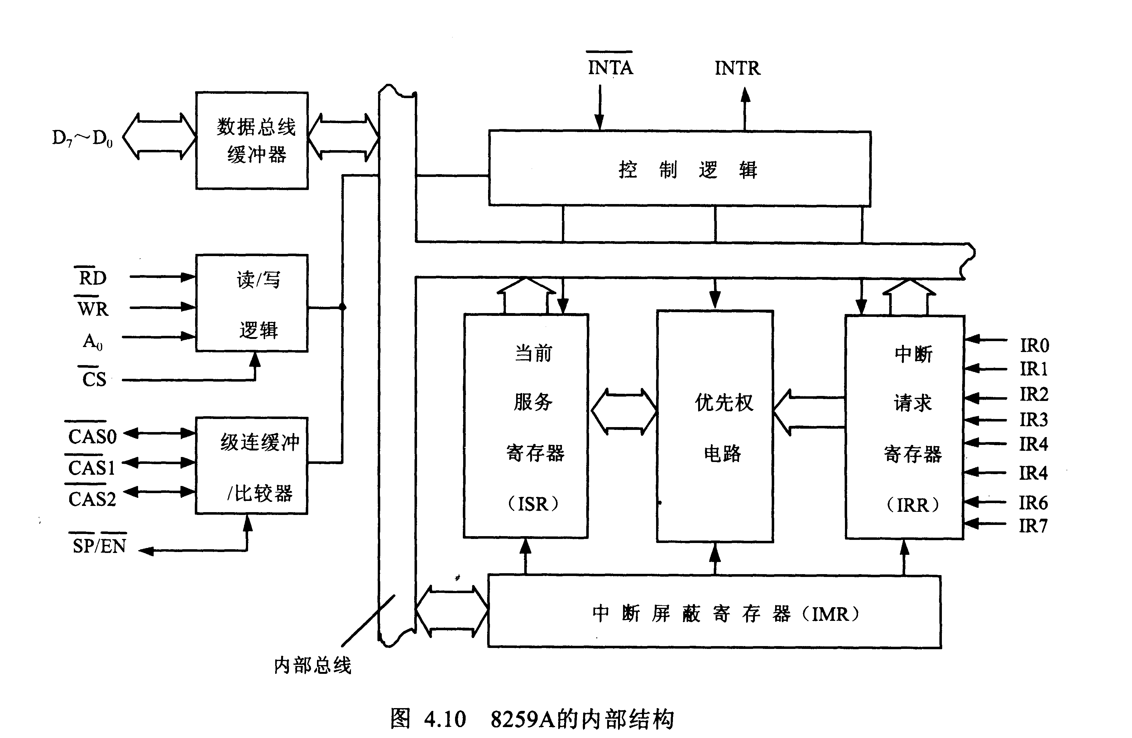
图1
3、设一个字节数据X存放在AL寄存器中，试说明下列程序段的功能。
MOV AH, 0
SAL AX, 1
MOV BX,AX
SAL AX, 1
SAL AX, 1
ADD AX, BX
4、如果希望8088开机运行某程序，可以有哪些方法实现？一般采用哪一种？为什么？

四、编程题（共30分）
1、编写程序，将60H-6FH共16个字节数据写入数据段2000H偏移地址开始的16个内存单元中。（6分）
2、利用8255A的PA7—PA0控制数码管字形口、PB3—PB0控制数码管字位口，编程实现数码管动态显示“NJAU”。8255A端口地址为300H-303H，数码管为共阳极。（12分）
3、某接口电路如图2所示，编程实现将BUFFER中存放的100个字节数据输出。（12分）
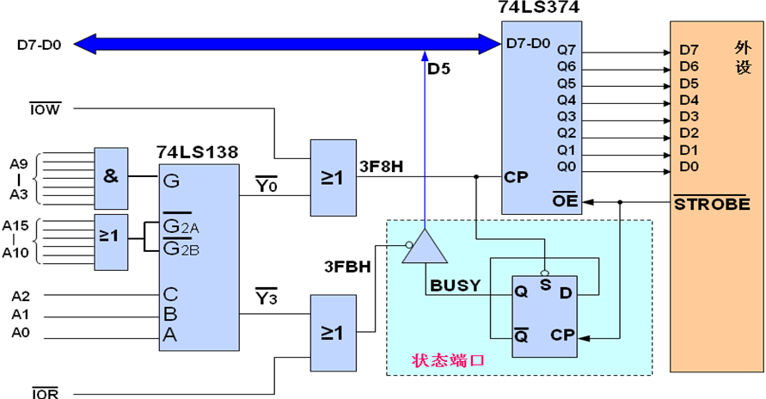
图2
五、设计题（10分）
1、利用全地址译码将6264芯片（引脚图如图3所示）连接到8088系统总线上，使其所占地址范围为32000H-33FFFH，画出硬件连接图（系统工作在最大模式）。
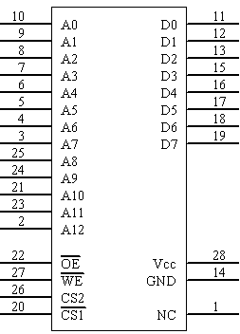
图3
附：
8255A工作方式控制字

教研室主任 出卷人

本试卷适应范围  电子信息16级  自动化17级 | 南 京 农 业 大 学 试 题 纸
本试卷适应范围  电子信息16级  自动化17级 | 2018-2019 学年 第二 学期 课程类型：必修 试卷类型：B
课程号 AUTO4112 课程名 微机原理与应用 学分 3

学号 姓名 班级
题号 | 一 | 二 | 三 | 四 | 五 | 六 | 七 | 八 | 九 | 总分 | 签名
得分
装订线

装订线

注：所有题目的答案写到答题纸上，否则不得分！
一、选择题（每题1分，共10分）
1、课程实验箱配套编程软件是（ ）。
A. Keil B. Masm for Windows C. MKStudio D. Visual Studio
2、下列寄存器中，不作为目的操作数的是（ ）。
A. CS B. DS C. ES D. SS
3、下列中断结束方式中，需要指明清除ISR中某一位的是（ ）。
A. AEOI B. 一般EOI C. SEOI D. 以上都可以
4、下列指令中，正确的是（ ）。
A. MOV AL, 300 B. SHL AX, 2 C. MUL AL, BL D. IN AX, DX
5、若主程序段中附加段名为DATA，对附加段的初始化操作应为（ ）。
A. MOV AX，DATA B. MOV AX，DATA
MOV ES，AX MOV DS，AX
C. PUSH DS D. MOV ES，DATA
6、下列指令中，执行速度最快的是（ ）。
A. MOV AL, BL B. MOV AL, 10 C. MOV AL, [1000H] D. 不确定
7、一片容量为8KB的存储芯片，若用其组成1MB内存，需（ ）片。
A．120 B．124 C．128 D．132
8、用户为了解决自己的问题，用汇编语言所编写的程序，称为（ ）。
A．目标程序 B．源程序 C．可执行程序 D．汇编程序
9、8086CPU用 （ ）信号的下降沿在T1结束时将地址信息锁存在地址锁存器中。
A．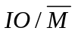 B．CS C．ALE D．READY
10、已知DS＝2000H，SS＝1500H，BP＝0200H，指令MOV AX，[BP+5]源操作数的物理地址是（ ）。
A．15205H B. 20205H C. 17005H D. 22005H
二、填空题（每空1分，共20分）
1．十进制数102= B= Q= H。
2．对I/O端口的寻址方式一般有 和 两种。
3．取指令时，段地址由 寄存器提供，偏移地址由 寄存器提供。
4．串行通信适用于 距离的高速数据传输，并行通信适用于 距离的高速数据传输。
5．执行DIV BL指令时，被除数由 提供，商和余数分别存放在 和 中。
6．若累加器AX中的内容为1234H，执行指令CMP AX，1200H后，AX＝ 。执行SUB AX，1200H后，AX＝ 。
7．存储芯片6264（8k×8位）有 条数据线， 条地址线。
8．总线按其功能可分 、 和 三种不同类型的总线。
9．逻辑地址为2000H：5678H的存储单元的物理地址是 。

三、判断题（每题2分，共10分）
1、四种输入输出方式之间只是软件编程不同，无需改变硬件即可互相转换。（ ）
2、汇编语言源程序中，变量定义区分大小写。（ ）
3、8255A有四个端口。（ ）
4、DRAM基本存储元件是双稳态触发器，因为存在漏电，需要定时刷新。（ ）
5、输入输出的基本原则是输入三态，输出锁存。（ ）
四、简答题（每题5分，共20分）
1、若在内存BLOCK1单元开始存放着10个无符号字节数，在不改变原数存放位置的情况下，从中找出最小数，并把它存放在紧靠10个字节数之后的单元内。将完成该功能的汇编语言源程序填空补充完整。
DATA SEGMENT
BLOCK1 DB 10 DUP（？）
MIN DB ？
DATA ENDS
CODE SEGMENT
ASSUME CS：CODE，DS：DATA
START：MOV AX， DATA
MOV DS，AX
LEA BX，__(1)______
MOV CX，__(2)______
MOV AL，[BX]
AGAIN：CMP AL，[BX+1]
___(3)____ NEXT
___(4) ____ AL，[BX+1]
NEXT： INC BX
LOOP AGAIN
MOV MIN，AL
CODE ENDS
END (5)
2、8086/8088CPU主要由哪两部分组成，各部分的功能是什么?
3、阅读下列程序段，指出指令执行以后有关寄存器的内容是多少？
MOV AX, 578CH
DEC AX
AND AX, 0FFH
MOV CL, 2
SAL AL, CL
MOV CL, AL
ADD CL,78H
PUSH AX
POP BX
AX=__________ BX=_____________
4、每片8259A可以管理多少级别的中断？通过级联最多可管理多少级别的中断？为什么级联时从片不能再接从片？
五、编程题（共30分）
1、编写程序，统计以DATA为起始地址的连续100个字节单元中零的个数，并将统计出来的结果送ZERO单元。（10分）
2、利用74LS244作为输入接口（端口地址0F12H）连接8个开关K0~K7，用74LS273作为输出接口（端口地址0F13H）连接8个发光二极管L0~L7。
- 画出芯片与8088系统总线的连接图（系统工作在最大模式），并利用74LS138设计地址译码电路；
- 编写实现下述功能的程序段：
- 若开关K0、K2、K4、K6闭合，则偶数发光二极管L0、L2、L4、L6亮；
- 若开关K1、K3、K5、K7闭合，则奇数发光二极管L1、L3、L5、L7亮；
若是其他情况，则发光二极管全不亮。（20分）
六、设计题（10分）
1、利用全地址译码将6264芯片（引脚图如图2所示）连接到8088系统总线上，使其所占地址范围为0F4000H-0F5FFFH，画出硬件连接图（系统工作在最大模式）。
图3
附：
8255A工作方式控制字

教研室主任 出卷人

本试卷适应范围  电子信息13级 | 南 京 农 业 大 学 试 题 纸
本试卷适应范围  电子信息13级 | 2015-2016 学年 2 学期 课程类型：选修 试卷类型：A
课程号 3032014 课程名 微机原理与应用 学分 3

学号 姓名 班级
题号 | 一 | 二 | 三 | 四 | 五 | 六 | 七 | 八 | 九 | 总分 | 签名
得分
装订线

装订线

一、选择题（每题1分，共10分）
1、8088CPU中用来存放下一条要执行指令偏移地址的寄存器是 。
A. PC B. IP C.FLAGS D. CS
2、RAM存储器的基本操作为 。
A. 读 B.写 C.读和写 D.以上都不对
3、下列指令正确的是 。
A. MOV AL, BX B. SHL AX, CL C. MUL AL, BL D. PUSH 1200H
4、8088CPU在 情况下，允许响应可屏蔽中断请求。
A.TF=1 B.TF=0 C.IF=0 D. IF=1
5、已知DS=1000H，SS=2000H，BP=3000H，指令MOV AX, [BP]中，源操作数的物理地址为 。
A. 13000H B. 23000H C. 12000H D. 21000H
6、8088CPU中，如下列中断请求同时发生，应优先响应 。
A.INTR B.NMI C. 单步中断 D. 断点中断
7、计算机系统总线采用三总线结构，不属于三总线的是 。
A.地址总线 B.数据总线 C.控制总线 D.外部总线
8、汇编语言源程序的后缀名为 。
A. .C B. .ASM C. .HEX D. .OBJ
9、8088CPU中外设端口可分为三类，其中不包括 。
A.地址端口 B.数据端口 C. 控制端口 D.状态端口
10、某SRAM芯片存储容量为8KB，其地址线有 条。
A.8 B.13 C.18 D.20
二、填空题（每题1分，共20分）
1、8088CPU中，堆栈操作以 为单位，按照 的原则进行存取。若当前堆栈指针SP指向1234H单元，则执行两次出栈操作后，SP应指向 单元。
2、汇编语言中语句可分为两类，即 和 语句，其中由汇编程序执行的是 语句，即伪指令。
3、8088CPU有两种工作模式，即 模式和 模式，若系统中只有一个8088CPU，属于 模式。
4、汇编语言源程序是分段的，一个程序模块，最多包含4个段，即 、 、 和 。
5、8088CPU有14个寄存器，其中可作为间址寄存器使用的有 个。
6、若定义DAT DW 12H, 34H；则DAT+1和DAT+2两个字节内存单元中存放的数据分别是 和 。
7、设SI=1000H，BX=4040H，[1010H]=34H，[4050H]=33H，现执行LEA BX，[SI+10H]指令后， 则BX= 。
8、用2k×4位的存储芯片，组成16k×8位的存储器，要用 片存储芯片，该扩展方式属于 。
9、执行完下列程序段后，AX= 。
MOV DX，8F70H
MOV AX，54EAH
OR AX，DX
AND AX，DX
NOT AX
XOR AX，DX
ROR AX, 1
三、简答题（每题6分，共30分）
1、设计输入输出接口电路的原则是？为什么？
2、下面程序段的功能是求5到50之和，并将结果存放到SUM单元中，请将程序补充完整。
MOV CX， （1）
MOV BX， （2）
MOV AX， （3）
L1: ADD AX，BX
INC BX
（4）
MOV （5） ，AX
3、查询方式接口电路中至少应包括什么端口？简述查询方式的工作过程。
4、已知AL=0F0H，BL=58H，执行指令ADD AL, BL后，CF、PF、AF、ZF、SF、OF的值分别是？
5、程序如下所示，请问该程序实现的功能是？
START： IN AL，12H
MOV BL，AL
IN AL，34H
MOV CL，AL
MOV AX，0
ADLOP： ADD AL，BL
ADC AH，0
DEC CL
JNZ ADLOP
HLT
四、编程题（30分）
1、（10分）试编程实现将DS：1000H开始的连续100个字节初始化为0,1,2，……99。
2、（20分）8255A的接口电路如图1所示，已知8255A端口地址为0FF20-0FF23H，编程实现开关K接到位置1时，数码管显示1；开关K接到位置2时，数码管显示2，当开关K接至位置3时，退出程序。
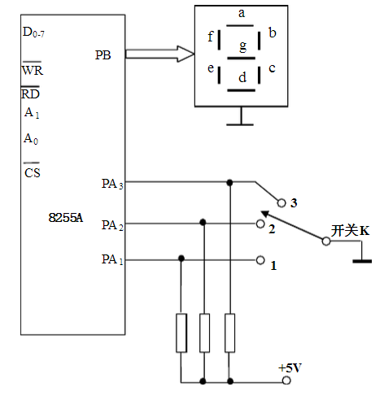
图1
五、设计题（10分）
1、SRAM6264芯片引脚图如图2所示，试利用74LS138译码器和SRAM6264构建16KB的存储器，地址范围为0F0000H-0F3FFFH，画出硬件连接图。
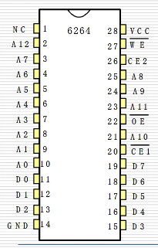
图2
附：
8255A工作方式控制字

教研室主任 出卷人

本试卷适应范围  电子信息13级 | 南 京 农 业 大 学 试 题 纸
本试卷适应范围  电子信息13级 | 2015-2016 学年 2 学期 课程类型：选修 试卷类型：B
课程号 3032014 课程名 微机原理与应用 学分 3

学号 姓名 班级
题号 | 一 | 二 | 三 | 四 | 五 | 六 | 七 | 八 | 九 | 总分 | 签名
得分
装订线

装订线

一、选择题（每题1分，共10分）
1、某种微处理器的地址引脚数目为20条，则此微处理器能寻址 字节的存储单元。
A. 64K B. 1M C. 1G D. 1T
2、8086CPU内部按功能分为两部分，即 。
A. 执行单元和指令队列 B. 总线接口单元和控制单元
C. 执行单元和地址加法器 D. 总线接口单元和执行单元
3、乘法运算是双操作数运算，但是，在指令中却只指定一个操作数， 另一个操作数是隐含规定的，隐含操作数为 。
A．AL/AX B．BL/BX C．CL/CX D．DL/DX
4、用 能完成把AX的低字节清零，高字节不变的要求。
A．AND AX,0FF00H B．OR BX,00FFH C．XOR CX,00FFH D．TEST AX, 0FF00H
5、下列汇编指令中，正确的是 。
A. MOV AX, BL B. MOV [BX] , [SI] C. MOV DX, 1000H D. MOV ES, CS
6、已知DS=2000H，BX=3000H，SI=4000H。执行MOV AL,[BX+SI] 后，将 存储单元的内容送到AL寄存器去。
A．27000H B．27001H C．9000H D．9001H
7、设初值BX=6D16H，AX=1100H， 则执行下列程序段后，BX= 。
MOV CL, 06H
ROL AX, CL
SHR BX, CL
A. 01B4H B. 4004H C. 41B1H D. 04B1H
8、堆栈是一种 存储器。
A. 顺序 B. 先进先出 C. 只读 D. 先进后出
9、根据下面定义的数据段：
DSEG SEGMENT
DAT1 DB '1234'
DAT2 DW 5678H
DAT3 DD 12345678H
ADDR EQU DAT3–DAT1
DSEG ENDS
执行指令MOV AX, ADDR后，AX寄存器中的内容是 。
A. 5678H B. 0008H C. 0006H D. 0004H
10、8086/8088在复位之后再重新启动时，便从内存的 处开始执行指令，使系统在启动时，能自动进入系统程序。
A. 0FFFF0H B. 0FFFFH C. 0000H D. 0001H
二、填空题（每题1分，共20分）
1、若一个数据块在内存中的起始地址为80A0H：DFF0H，则这个数据块的起始物理地址为 。
2、8255A有三种工作方式，分别是 、 和 。其 口一般用作控制或状态信息传输。
3、8088外部中断可分为两大类，分别是_______和_______。
4、8088CPU有14个寄存器，其中段寄存器有 、 、 和 。
5、随机存取存储器英文缩写为_______，只读存储器缩写为_______。
6、8259A的中断请求触发方式有_______，_______。
7、用8k×1位的存储芯片，组成8k×8位的存储器，要用 片存储芯片，该扩展方式属于 。
8、设初值AX=6264H， CX=0004H，执行完下列程序段后，AX= 。
AND AX, AX
JZ DONE
SHL CX, 1
ROR AX, CL
DONE: OR AX, 1234H
9、在数据通信中有两种基本的通信方式：_______和_______。
三、简答题（每题6分，共30分）
1、论述8088CPU的最小模式和最大模式的区别？
2、下述程序运行后， AX=？ SS: = 12H？
MOV AX, 80C9H
MOV BX, 5312h
MOV SP, 1070H
PUSH BX
PUSH AX
NOT AX
POP BX
3、简述指令性语句和伪指令语句的主要差别，并至少列出3条汇编语言中常用的伪指令。
4、已知AL=8FH，BL=0A7H，执行指令ADD AL, BL后，CF、PF、AF、ZF、SF、OF的值分别是？
5、程序如下所示，请问该程序实现的功能是？
START： MOV CX，0
LOOPER： SUB AX，0
JZ STP
SAL AX，1
JNC NOD
INC CX
NOD： JMP LOOPER
STP： HLT
四、编程题（30分）
1、（10分）已知符号函数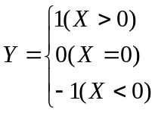设任意给定的X（-128≤X≤127）存放在DTX单元，编程计算函数Y值，要求存放在DTY单元中。
2、（20分）利用8255A设计检测开关状态系统。要求通过8255A端口A读入开关状态，使端口B、C连接的发光二极管状态与端口A开关状态相呼应，即端口A开关闭合，端口B灯亮，端口C灯灭。设8255A端口地址为100H-103H，试设计出硬件电路图，并编程实现该功能。
五、设计题（10分）
1、SRAM6264芯片引脚图如图1所示，试利用74LS138译码器和SRAM6264构建16KB的存储器，地址范围为0F8000H-0FBFFFH，画出硬件连接图。
图2
附：
8255A工作方式控制字

教研室主任 出卷人

本试卷适应范围  自动化15级 | 南 京 农 业 大 学 试 题 纸
本试卷适应范围  自动化15级 | 2016-2017 学年 2 学期 课程类型：选修 试卷类型：A
课程号 AUTO4112 课程名 微机原理与应用 学分 3

学号 姓名 班级
题号 | 一 | 二 | 三 | 四 | 五 | 六 | 七 | 八 | 九 | 总分 | 签名
得分
装订线

装订线

一、选择题（每题1分，共10分）
1、已知寄存器DS=1000H，SS=2000H， BX=0800H，DI=0200H，则指令MOV DX，[BX+DI]中源操作数的物理地址是 。
A. 11000H B. 10A00H C.21000H D. 20A00H
2、8259A以级联方式工作时，最多可管理 个中断。
A. 8 B. 64 C. 72 D. 256
3、下列关于堆栈的说法，错误的是 。
A. 后进先出 B. 先进后出 C. 以字节为单位 D. 地址由高到低存放
4、下列指令错误的是 。
A. MOV AX, 12H B. MOV AL, 12H C. MUL BL, CL D. IN AL, DX
5、若IF=0，NMI、断点中断、单步中断和INTR中，8088CPU不会响应 。
A. NMI B. 断点中断 C. 单步中断 D. INTR
6、根据冯诺依曼原理，构成计算机的五大部件不包括 。
A. 运算器 B. 存储器 C. 控制器 D. 接口
7、执行MOV AL,[1000H]时，8088CPU外部管脚状态是 。
A. 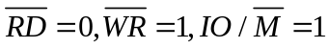 B. 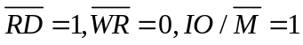
C. 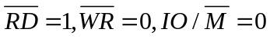 D. 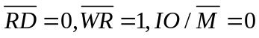
8、下列四类指令中，源操作数和目的操作数可以同时为存储器操作数的是 。
A. 数据传送类 B. 算术运算类 C. 串操作 D. 逻辑运算类
9、8088CPU与外设进行信息交换的四种方式中， 方式接口电路最简单。
A.无条件 B.查询 C. 中断 D.DMA
10、向8259A发送一般中断结束指令，会使 中当前被处理的中断源中优先级最高的对应位清零。
A. IRR B. ISR C. IMR D. 查询方式字
二、填空题（每空1分，共20分）
1、8088CPU从功能上可分为EU和BIU两大部分，其中负责CPU与存储器之间进行信息传送的是 ，负责执行指令的是 。
2、对同一种指令，如果寻址方式不同，其指令执行时间可能相差很大。立即数操作数、存储器操作数和寄存器操作数中， 的执行速度最快， 次之， 的执行速度最慢。
3、8088CPU复位后执行的第一条指令的物理地址是__________。
4、2164A芯片的存储容量为64K*1bit，利用2164A搭建128KB的存储器，应采用 扩展方法，需 片。
5、ARRAY DW 10 DUP（5 DUP （4 DUP （20H，40H，60H）））语句执行后共占 字节存储单元。
6、设8259A的ICW2=08H，则对应IR6的中断类型号为 。
7、DOS系统功能调用，功能号应放在 寄存器中。
8、8088系统中，寻找下一条要执行指令的物理地址时，段地址由 提供，偏移地址由 提供。
9、8088CPU使用 条地址线访问I/O端口，最多可访问 个字节端口，使用 条地址线访问存储单元，最多可访问 个字节单元。
10、程序如下：
MOV CL, 4
MOV AX, [2000H]
SHL AL, CL
SHR AX, CL
MOV [2000H],AX
执行程序前，数据段内（2000H）= 09H，(2001H)=03H，则执行后（2000H）= ，(2001H)= ，
该程序的功能是 。
三、简答题（每题6分，共30分）
1、已知AL=88H, BL=56H,执行指令ADD AL, BL后， CF、PF、AF、ZF、SF、OF的值各为多少？
2、 MOV AX, 0
MOV BX, 1
MOV CX, 100
X1：ADD AX,BX
INC BX
LOOP X1
HLT
程序执行后： BX=？ AX=?
3、为什么输入接口必须要三态，输出接口必须要锁存？。
4、设无符号字节数X存放在AL中，在不考虑溢出的情况下，试用移位指令实现X*10。
5、中断控制器8259A中断嵌套工作方式有哪两种？简述两种方式的工作特点。
四、编程题（30分）
1、（15分）若0FF22H端口的第7位为1，表示0FF20H端口有准备好的字节数据可以输入，当CPU取走数据后，0FF22H端口的第7位为0，只有当又有数据准备好时，0FF22H端口的第7位才再次为1。试编程实现从该接口输入100个字节数据，存放在数据段BUF开始的区域。
2、（15分）接口电路如图1所示，LED显示器为共阴极，已知8255A端口地址为0FBC0-0FBC3H，编程实现数码显示“go”。
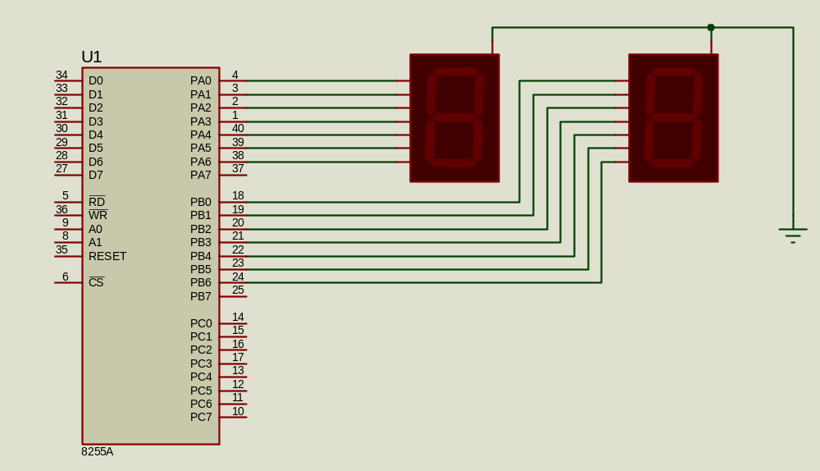
图1
五、设计题（10分）
1、SRAM6264芯片引脚图如图2所示，试利用74LS138译码器和SRAM6264构建16KB的存储器，地址范围为9C000H-9FFFFH，画出硬件连接图。

图2

附：
8255A工作方式控制字

教研室主任 出卷人

本试卷适应范围  2015级自动、电信、农电 | 南 京 农 业 大 学 试 题 纸
本试卷适应范围  2015级自动、电信、农电 | 2016-2017 学年 2 学期 课程类型：选修 试卷类型：B
课程号 AUTO4113 课程名 单片机原理与应用 学分 3

学号 姓名 班级
题号 | 一 | 二 | 三 | 四 | 五 | 六 | 七 | 八 | 九 | 总分 | 签名
得分
装订线

装订线

- 单项选择题（每题1分，共10分）
1．PC的值是（ ）
（A）当前指令前一条指令的地址 （B）当前正在执行指令的地址
（C）下一条指令的地址 （D）控制器中指令寄存器的地址
2．以下运算中对溢出标志OV没有影响或不受OV影响的运算是（ ）
（A）逻辑运算 （B）符号数加减法运算
（C）乘法运算 （D）除法运算
3．串行通信的传送速率单位是波特，而且波特的单位是（ ）
（A）字符/秒 （B）位/秒 （C）帧/秒 （D）帧/分
4．如在系统中只扩展一片Intel 2732（4KХ8），除应使用P0口的8条口线外，至少还应使用P2口的口线（ ）
（A）4条 （B）5条 （C）6条 （D）7条
5．下列有关MCS-51中断优先级控制的叙述中，错误的是
（A）低优先级不能中断高优先级，但高优先级能中断低优先级
（B）同级中断不能嵌套
（C）同级中断请求按时间的先后顺序响应
（D）同时同级的多中断请求，将形成阻塞，系统无法响应
6．外中断初始化的内容不包括
（A）设置中断响应方式 （B）设置外中断允许
（C）设置中断总允许 （D）设置中断方式
7．在下列寄存器中，与定时/计数控制无关的是
（A）TCON（定时控制寄存器） （B）TMOD（工作方式控制寄存器）
（C）SCON（串行控制寄存器） （D）IE（中断允许控制寄存器）
8．在工作方式0下计数器是由TH的全部8位和TL的5位组成，因此其计数范围是
（A）1~8192 （B）0~8191 （C）0~8192 （D）1~4096
9. 若将字库放在程序存储器中，则存储类型是（ ）
A. xdata B. code C. pdata D. bdata
10. 下列类型中，（ ）是51单片机特有的类型
A. char B. int C. bit D. float

二、填空题（每空1分，共20分）
1．MCS-51单片机与外部设备通信有 和 两种基本的工作方式。
2. 是C语言的基本单位。程序总是从 函数开始执行，在 函数中结束。
3. 变量名有两种：普通变量名和指针变量名。它们的区别是指针变量名前面要 。
指针变量中存放的是另一个所指变量的 。
4. MCS-51内部提供_______个可编程的_______位定时/计数器，定时器有_______种工作方式。
5．在下列情况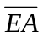引脚应接何种电平？
（1）只有片内ROM， = ；（2）只有片外ROM， = ；
（3）有片内、片外ROM， = 。
6．在定时器工作方式0下，计数器的宽度为13位，如果系统晶振频率为3MHz，则最大定时时间为 。
答案请写在答题纸上！
答案写在试题纸上无效！
7. 在存储器扩展中，无论是线选法还是译码法，最终都是为了扩展芯片的 端提供信号。
8. 在串行通信中，按照数据传输的流向，可分为三种传输方式，即 、 和 。
9. 单片机有4个并行口，P0口作输出时，在外电路上必须接有 。各并行口作输入时必须先 ，才能正确读入外部信号。

三、简答题（每题5分，共30分）
1、当访问外部地址时，单片机的P0口是如何实现分时复用的 ？
2、单片机的复位方式有几种，分别如何实现？
3、简述MCS-51定时器/计数器的工作方式。
4、 单片机驱动LED数码管的方法有哪两种？各有什么特点？
5、进行补码运算：0FF+0FE= ，并写出运算后对进位标志和溢出标志的影响情况。
6、堆栈的作用是什么？在程序设计时，为什么还要对SP重新赋值？

四、综合题（40分）
- 编程将8051的内部数据存储器20H单元和35H单元的数据相乘，结果存放到外部数据存储器1000H单元中。
- 设单片机晶振频率为6MHz，使用定时器1以方式1产生周期为600μs的等宽正方波连续脉冲，并由P1.0输出。计算计数初值，TMOD寄存器初始化，并以中断方式进行编程。
3、 电路设计图如下图所示，对按键动作进行统计，并将动作次数通过数码管显示出来，要求显示范围为1-99，增量为1，超过计数界限后自动循环显示。
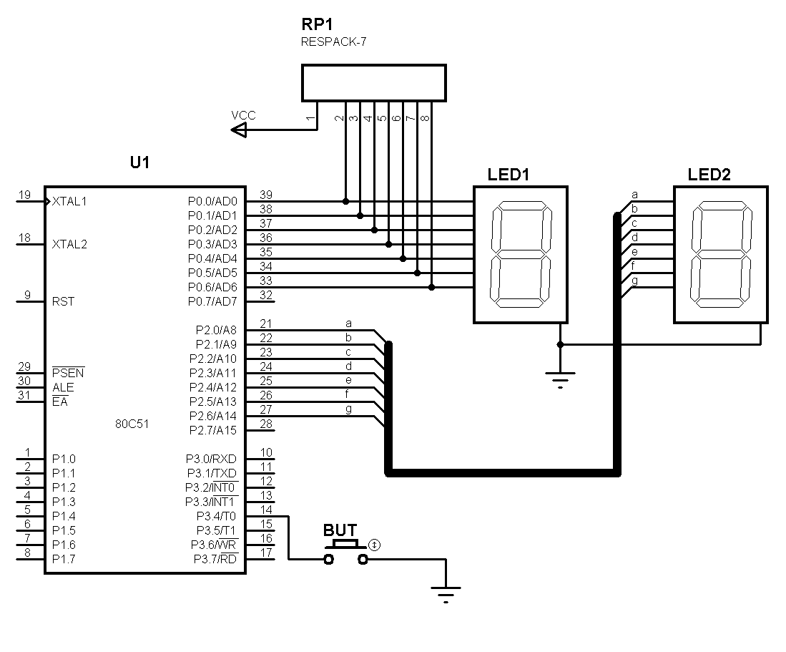
4、电路图如下图所示，请编写程序利用DAC0832输出锯齿波。

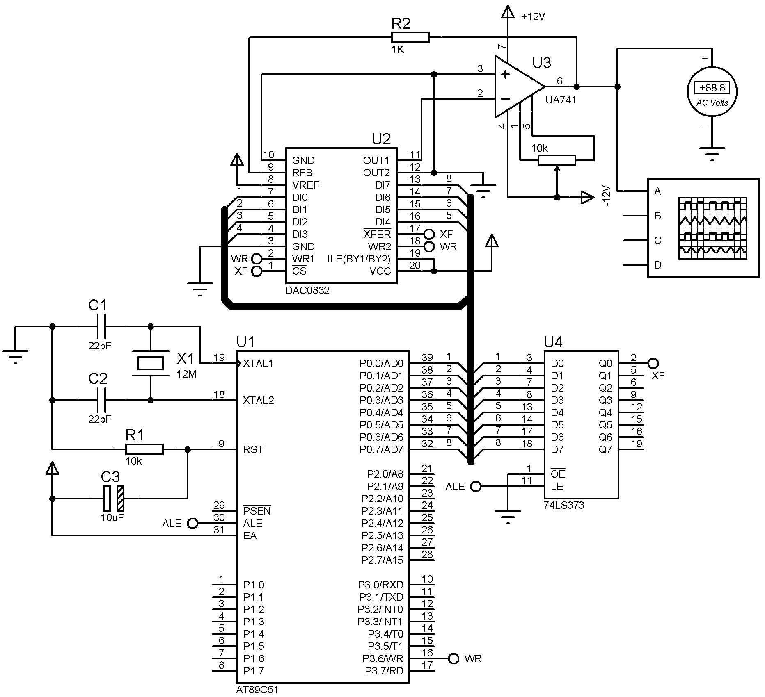

教研室主任 出卷人

本试卷适应范围  自动/电气14级 | 南 京 农 业 大 学 试 题 纸
本试卷适应范围  自动/电气14级 | 2016-2017 学年 1 学期 课程类型：选修 试卷类型：A
课程号 3032059 课程名 微机原理与应用 学分 3

学号 姓名 班级
题号 | 一 | 二 | 三 | 四 | 五 | 六 | 七 | 八 | 九 | 总分 | 签名
得分
装订线

装订线

一、选择题（每题1分，共10分）
1、若定义DAT DD 87654321H，则DAT+2字节单元的内容是 。
A. 87H B. 65H C.43H D. 21H
2、对8259A进行初始化时，必须设置的两个初始化命令字为 。
A. ICW1，ICW2 B. ICW1，ICW3 C. ICW1，ICW4 D.ICW2，ICW4
3、中断向量可提供 。
A. 被选中设备的地址 B. 传送数据的起始地址 C. 主程序的断点地址 D. 中断服务程序入口地址
4、8086 CPU中段寄存器用来存放 。
A. 存储器的物理地址 B. 存储器的逻辑地址 C. 存储器的段基值 D. 存储器的起始地址
5、8088CPU，若NMI、除法中断和INTR同时产生，则CPU执行完当前指令后对中断请求的检测顺序为 。
A. NMI、除法中断、INTR B. NMI、INTR、除法中断 C. INTR、除法中断、NMI D. 除法中断、NMI、INTR
6、6片8259A级联最多可以管理 级中断。
A. 48 B. 40 C. 44 D. 43
7、执行IN AL,70H时，8088CPU外部管脚状态是 。
A. B.
C. D.
8、汇编语言中分支程序一般利用 语句实现。
A. 数据传送类 B. 算术运算类 C. 条件转移类 D. 串操作
9、8088CPU中外设端口可分为三类，条件传送接口电路中至少应包括 。
A.地址端口 B.数据端口 C. 控制端口 D.状态端口
10、某SRAM芯片存储容量为16K8bit ，则其地址线和数据线各 条。
A.16，1 B.14,8 C.16,8 D.14,1
二、填空题（每空1分，共20分）
1、某存贮器单元的物理地址为2BC60H，若该单元的段地址为2AF0H，则偏移地址是__________。
2、8088系统的中断向量表中，若从0000H:003CH单元开始由低地址到高地址依次存放34H、FEH、00H、F0H四个字节，则对应的中断类型码n= ，中断服务程序的入口地址是 ： 。（以逻辑地址表示）
3、8088 CPU复位后，寄存器的值将重新初始化，其中CS= __________, IP= __________。
4、从功能上分，8086CPU由_______和_______两部分组成。在执行指令时，能直接访问存储器的是 。
5、8088系统中，存储器是分段的，一个段最大为 字节，最小为 字节。
6、MOV CL, 4
MOV BX, 1234H
ROL BX,1
ROR BX, CL
执行上述程序后，BX= 。
7、外部设备有中断产生时，可以通过 和 引脚向8088CPU发送中断请求。
8、存储器扩展的3种方法分别是 、 和 。用户购买内存条进行内存扩充属于 。
9、主机与外部设备进行数据传送时，4种基本输入输出方法中，接口电路最简单的是 ，数据不经过CPU的是 。
三、简答题（每题6分，共30分）
1、判断下列指令的对错，若有错，简述原因。
（1）PUSH AL
（2）MOV [1000H]，[SI]
（3）MOV AL，0200H
2、MOV AX, 80C9H
MOV BX, 5312H
MOV SP, 1070H
PUSH BX
PUSH AX
NOT AX
POP BX
程序执行后： AX= ？ BX=？ SP= ？
3、若对应中断类型号为30H的中断服务程序存放在2300H：3460H开始的区域中，试编写一程序段完成该中断向量的设置。
4、2片8259A级联，从片当前中断服务程序结束时，应如何发送中断结束命令？请用文字描述该过程。
5、以下程序实现的功能是？结果存放在？
START：MOV AL，20H
MOV BL，AL
MOV AL，30H
MOV CL，AL
MOV AX，0
NEXT： ADD AL，BL
ADC AH，0
DEC CL
JNZ NEXT
HLT
四、编程题（30分）
1、（10分）试编程求两个无符号双字长数之和，两数分别在DAT1和DAT2单元中，和放在RESULT单元。
2、（20分）8255A的接口电路如图1所示，LED显示器为共阴极，已知8255A端口地址为0FF20-0FF23H，编程实现数码显示“123456”。
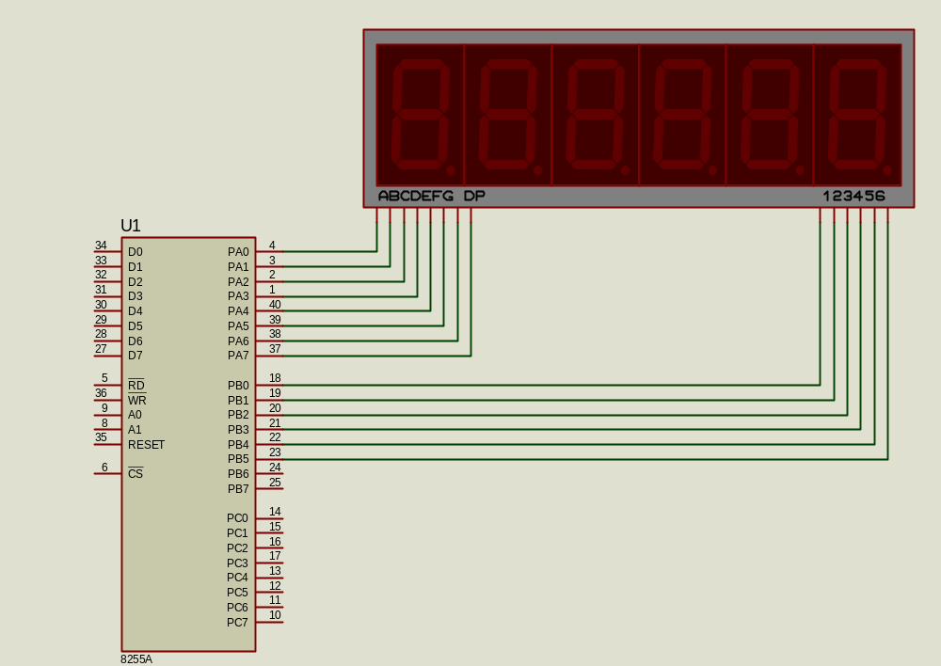
图1
五、设计题（10分）
1、SRAM6116芯片引脚图如图2所示，试利用74LS138译码器和SRAM6116构建4KB的存储器，地址范围为7C000H-7CFFFH，画出硬件连接图。
图2

附：
8255A工作方式控制字

教研室主任 出卷人

本试卷适应范围  自动/电气14级 | 南 京 农 业 大 学 试 题 纸
本试卷适应范围  自动/电气14级 | 2016-2017 学年 1 学期 课程类型：选修 试卷类型：B
课程号 3032059 课程名 微机原理与应用 学分 3

学号 姓名 班级
题号 | 一 | 二 | 三 | 四 | 五 | 六 | 七 | 八 | 九 | 总分 | 签名
得分
装订线

装订线

一、选择题（每题1分，共10分）
1、若定义DAT DW 1234H，5678H, 则DAT+2字节单元的内容是 。
A. 78H B. 56H C.34H D. 12H
2、对8259A进行初始化时，主片从片控制字格式不同的是 。
A. ICW1 B. ICW2 C. ICW3 D. ICW4
3、指令IN AL,12H中，端口地址采用的寻址方式为 。
A. 立即寻址 B. 直接寻址 C.寄存器寻址 D. 寄存器间接寻址
4、下列FLAGS的标志中， 不属于控制标志。
A. TF B. OF C. IF D. DF
5、8088CPU，若NMI、除法中断、断点中断和INTR同时产生，则CPU优先响应 。
A. NMI B. INTR C.除法中断 D. 断点中断
6、要管理40个中断源至少需要 片8259A进行级联。
A. 4 B. 5 C. 6 D. 7
7、执行MOV AL,[1000H]时，8088CPU外部管脚状态是 。
A. B.
C. D.
8、使用循环指令LOOP时，循环次数须赋值给 。
A. AX B. BX C. CX D. DX
9、采用查询方式进行输入输出时，外设端口至少应配备 。
A.地址端口、数据端口 B.数据端口、状态端口 C. 状态端口、控制端口 D.状态端口、地址端口
10、某SRAM芯片存储容量为32K4bit ，则其地址线和数据线各 条。
A.15,1 B.15,4 C.32,1 D.32,4
二、填空题（每空1分，共20分）
1、某存储单元的段地址为2C60H，偏移地址为2AF0H，则其对应的物理地址是__________。
2、堆栈操作的基本规则有： 进 出，以 为单位，按照地址由 到 顺序存放。
3、8088 CPU14个寄存器中，有位定义的是 。
4、8259A中断结束方式有三种，分别是 、 和 。
5、8088系统中，存储器是分段的，一个程序模块最多有 个段，至少应该有 段。
6、MOV CL, 4
MOV AX, 1357H
AND AX,0FH
ROR AX, CL
执行上述程序后，AX= 。
7、外部设备有中断产生时，可屏蔽中断请求可以通过 引脚向8088CPU发送中断请求。
8、三态门74LS244和锁存器74LS273中，可以作为输入接口的是 ，可以作为输出接口的是 。
9、主机与外部设备进行数据传送时，4种基本输入输出方法分别是 、 、 和 。
三、简答题（每题6分，共30分）
1、判断下列指令的对错，若有错，简述原因。
（1）MOV 33H, AL
（2）OUT 23H, AX
（3）MUL AL, BL
2、MOV AX, 89A0H
MOV BX, 9157H
ADD AX, BX
程序执行后：CF、PF、AF、ZF、SF、OF的值各为多少？
3、8088CPU复位后执行的第一条指令的物理地址是？如果想开机执行某个程序，可采用哪两种方案？
4、2片8259A级联，从片端口地址为A0H、A1H，主片端口地址为20H、21H。从片当前中断服务程序结束时，应先向从片发送中断结束命令，然后判断从片的ISR是否为零，如为零，则向主片发中断结束指令，请编程实现该过程。
5、以下程序实现的功能是？
MOV CX, 100
LEA SI, FIRST
LEA DI, SECOND
CLD
REP MOVSW
四、编程题（30分）
1、（10分）试编程将从DATA单元开始的100个无符号字节数按从大到小的顺序排列。
2、（20分）8255A的接口电路如图1所示，LED显示器为共阳极，已知8255A端口地址为20H-23H，编程实现在低五位数码管上显示“8255A”。
图1
五、设计题（10分）
1、SRAM6116芯片引脚图如图2所示，试利用74LS138译码器和SRAM6116构建4KB的存储器，地址范围为0F1000H-0F1FFFH，画出硬件连接图。
图2

附：

8255A工作方式控制字

教研室主任 出卷人

